**UC 00- Caso de Uso Geral do ator Cliente**

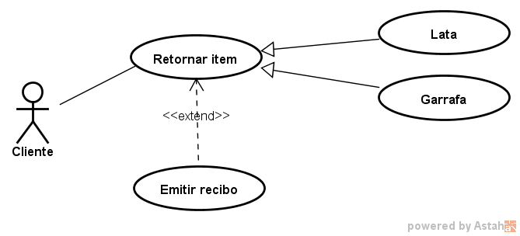

**UC 01- Retornar Itens**

|  |  |
| --- | --- |
| 1. Finalidade/ Objetivo | Retornar os itens das categorias possíveis na mesma ocasião. |
| 1. Atores | Cliente |
| 1. Evento Inicial | O ator começa o caso de uso selecionando a categoria desejada. |
| 1. Fluxo Principal | a) O sistema oferece a interface para o cliente selecionar a quantidade a ser depositada;  b) O sistema informa para ele depositar no local informado;  c) Ele deposita a quantidade que informou; (A1)  d) O sistema retorna o dinheiro de acordo com a quantidade depositada; |
| 1. Fluxo Alternativo | **A1 – A quantidade informada é diferente da quantidade depositada** a) No Passo C do fluxo principal o sistema verificou que a qtde informada é diferente da quantidade que foi depositada;  b) O sistema informa que a quantidade depositada é diferente da que foi informada no passo A do fluxo principal;  c) O sistema pede para que ele informe novamente a quantidade depositada; d) O Caso de Uso volta para o passo A do fluxo principal; |
| 1. Fluxo de Exceção | **E1 -** |
| 1. Testes | **T1 -** |

**UC 02 – Emitir Recibo**

|  |  |
| --- | --- |
| 1. Finalidade/ Objetivo | Emitir o recibo da quantidade depositada, valor total a ser pago para o cliente. |
| 1. Atores | Cliente |
| 1. Pré-condição | Cliente ter depositado os itens |
| 1. Evento Inicial | O ator começa o caso de uso selecionando a opção de emitir recibo. |
|  |  |